TARASAFE ULTRA H₂O - Bahnen
Gerflor

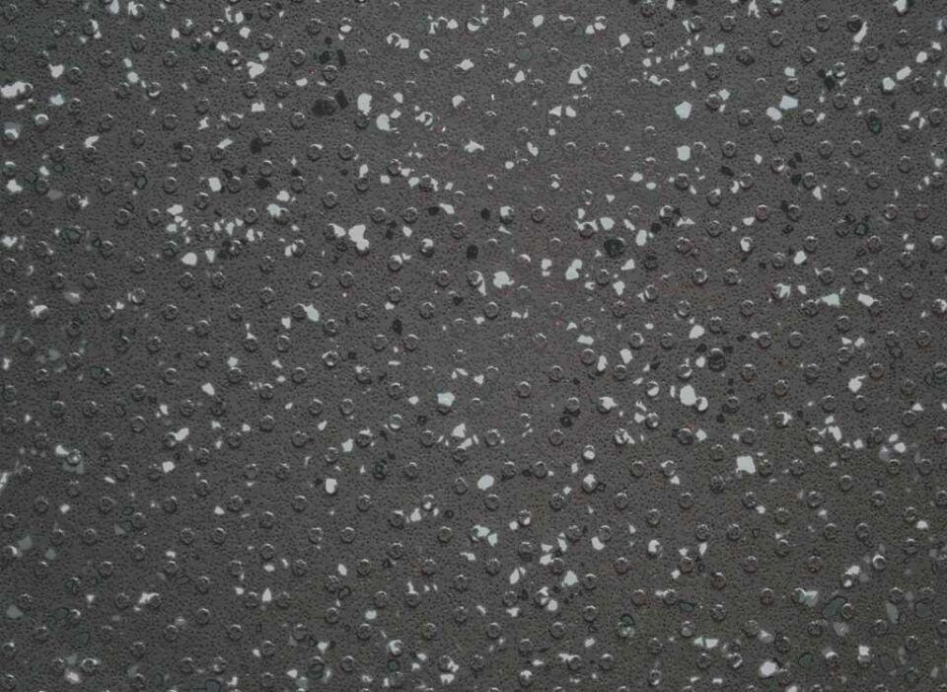Eigenschaften
Benutzungsintensität
Klasse 34, Klasse 43
Bewertungsgruppe Rutschgefahr
C, R 11
Farbton
blau, dunkelgrau, hellbeige, hellgrau
Feucht- / Nassraum
geeignet für Feuchtraum, geeignet für Nassraum
Werkstoff
Polyvinylchlorid (PVC)
Breite (mm)
2.000,00
Länge (mm)
20.000,00
Aufladungsspannung im Begehversuch
max. 2 kV (antistatisch)
Befestigung
kleben
Bodenbelag heterogen/homogen
heterogen
Brandverhalten
Cfl-s1
Chemische Beständigkeit
chemikalienbeständig gem. Herstellerangabe, haushaltschemikalienbeständig
Farbechtheit
lichtecht
Formaldehyd Emissionsklasse
E1
Lieferform
Rolle
Verschleißgruppe/-klasse Bodenbelag
Bindemittelgehalt Typ I
Anteil Recyclingmaterial (%)
39,00
Dicke Nutzschicht (mm)
1,00
Gesamtdicke Belag (mm)
2,00
Gewicht (kg/m²)
2,40
Reflexionsgrad (%)
9,70 - 63,00
Resteindruck (mm)
0,03
Wärmeleitfähigkeit (W/(m*K))
0,25
Gerflor_Farbcode
7325, 7413, 7720, 7732, 7746
Lichtechtheit
≥ Stufe 6
Maßstabilität
≤ 0,40 %
Nachhaltigkeit
vollständig recycelbar, zu 39 % aus recyceltem Material hergestellt
REACH-konform
ja
Zertifikate
FloorScore®
Frei von Schwermetallen
ja
TVOC (28 Tage)
< 100 µg/m³
Antibakterielle Aktivität (E. coli – S. aureus – MRSA)
> 99 % wachstumshemmend
NCS Farbton
7502-B, 5502-B, 1500-N, 1005-Y20R, 3030-R90B

